ZAPAMIĘTAJ!
KINO TO MIEJSCE, GDZIE NA DUŻYM EKRANIE OGLĄDAMY RÓŻNE FILMY. DO KINA CHODZIMY W CZASIE WOLNYM.
WCZEŚNIEJ TRZEBA SPRAWDZIĆ REPERTUAR I GODZINĘ WYŚWIETLANIA FILMU.
REPERTUAR TO SPIS FILMÓW, KTÓRE W DANYM CZASIE SĄ POKAZYWANE W KINIE.

CHCESZ IŚĆ DO KINA Z RODZICAMI.
1
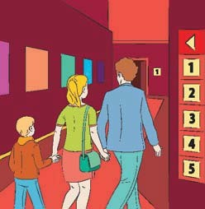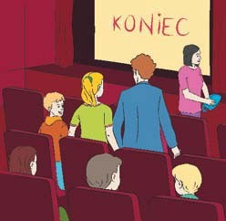USTAL KOLEJNOŚĆ WYKONYWANYCH CZYNNOŚCI WPISUJĄC ODPOWIEDNI NUMER PRZY OBRAZKU.

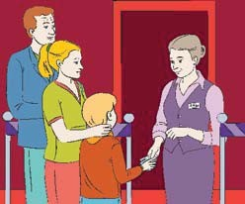SZUKAMY SALI.

ZABIERAMY SWOJE RZECZY – KURTKI, TORBY.
WYCHODZIMY Z KINA.

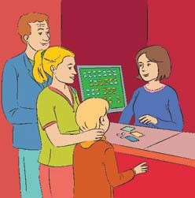POKAZUJEMY BILET BILETERCE.

ODNAJDUJEMY RZĄD I MIEJSCA, KTÓRE WIDNIEJĄ NA BILETACH.

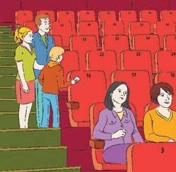W DOMU
SPRAWDZAMY REPERTUAR
W INTERNECIE.

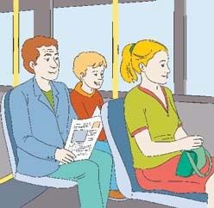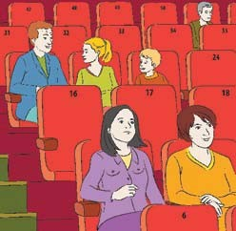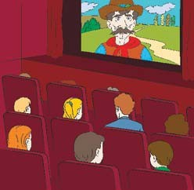KUPUJEMY BILETY.

OGLĄDAMY FILM.
JEDZIEMY DO KINA NA ODPOWIEDNIĄ GODZINĘ.
SIADAMY I CZEKAMY NA ROZPOCZĘCIE
FILMU.

